Соціальна мережа **FriendsLand**

1. Магеровської Марти
2. Палайди Ростислава
3. Прецеля Романа

**Вимоги до системи**

**План**

1. Загальний опис системи

2. Таблиця ролей

3. Domain model

4. Usecase – діаграма

5. Опис useсase діаграми

**Загальний опис системи**

FriendsLand– соціальна мережа, до якої може долучитися кожен. Дана система дає можливість заводити нові знайомства та виступає засобом комунікації. Спілкування із користувачами FriendsLand відбувається за допомогою приватних чатів та публічних новин. Особливістю даної мережі є доступність усіх користувачів, а також зручний, зрозумілий та привабливий графічний інтерфейс.

**Таблиця ролей**

|  |  |
| --- | --- |
| **Роль** | **Опис** |
| **Guest** | Може зареєструватись та залогуватись |
| **User** | Може шукати користувачів, спілкуватися з ними за допомогою приватних чатів та публічних новин (свої пости можна видалити та редагувати), а також вилогуватися |
| **Banned User** | Наслідує User. У заблокованого користувача забирається можливість спілкування з усіма користувачами, окрім адміністратора |
| **Admin** | Наслідує User. З’являється можливість блокувати користувачів, фільтрувати їх за роллю (All/Banned/Not Banned), а також надається право видаляти публічні пости усіх користувачів |

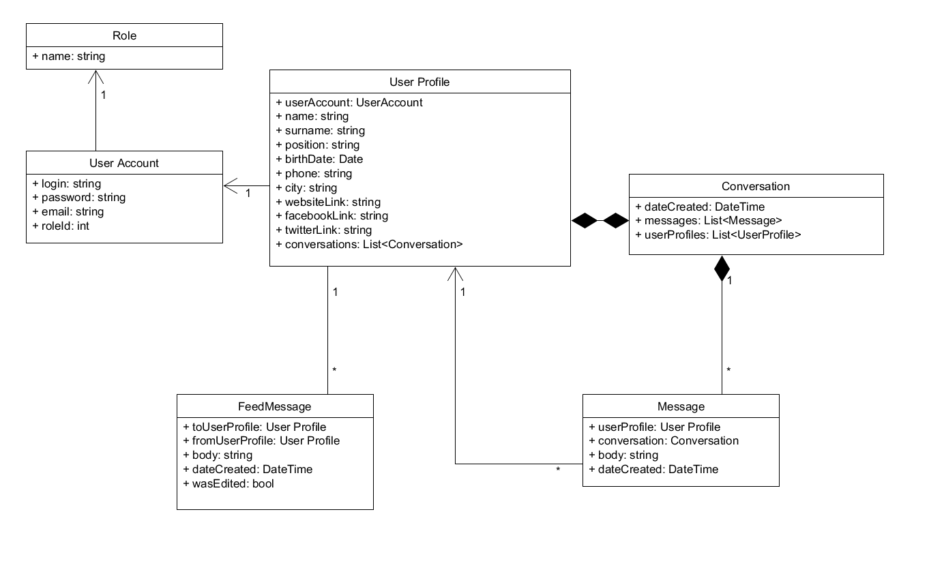**Domain model**

**Useсase – діаграма**

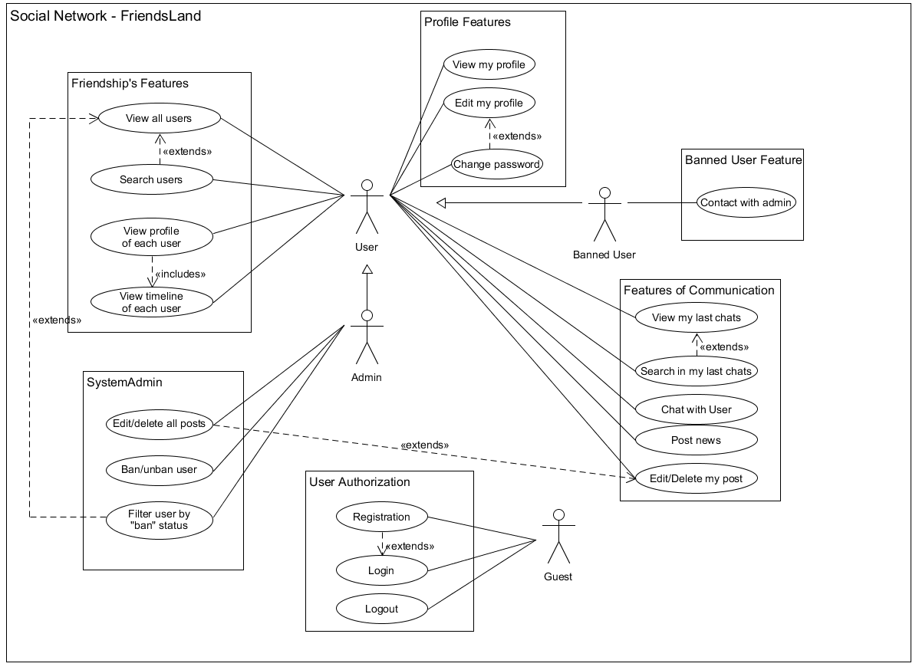

**Опис useсase діаграми**

|  |  |  |  |  |
| --- | --- | --- | --- | --- |
| Номер | Підсистема | Роль | Use case | Опис |
| UA1 | User Authorization | Guest | Registration | Реєстрація у системі |
| UA2 | User Authorization | Guest | Login | Автентифікація у системі |
| UA3 | User Authorization | Guest | Logout | Вихід із системи |
| PF1 | Profile Features | User | View my profile | Перегляд особистого профайлу |
| PF2 | Profile Features | User | Edit my profile | Редагування особистої інформації |
| PF3 | Profile Features | User | Change password | Зміна паролю |
| FF1 | Friendship's Features | User | View all users | Переглянути список користувачів |
| FF2 | Friendship's Features | User | Search users | Знайти користувача за ім’ям чи прізвищем |
| FF3 | Friendship's Features | User | View profile  of each user | Переглянути профайл будь-якого користувача |
| FF4 | Friendship's Features | User | View timeline  of each user | Переглянути сторінку новин користувача |
| FC1 | Features of Communication | User | View my last chats | Переглянути список останніх діалогів |
| FC2 | Features of Communication | User | Search in my last chats | Пошук діалогів за користувачем |
| FC3 | Features of Communication | User | Chat with User | Розпочати діалог із користувачем |
| FC4 | Features of Communication | User | Post news | Написати публічну новину (пост) |
| FC5 | Features of Communication | User | Edit/Delete my post | Редагувати/видалити свій пост |
| SA1 | System Admin | Admin | Edit/delete all posts | Редагувати/видалити будь-який пост |
| SA2 | System Admin | Admin | Ban/unban user | Забрати/віддати користувачеві право на комунікацію у даній системі |
| SA3 | System Admin | Admin | Filter user by  "ban" status | Фільтрувати користувачів за правом на комунікацію у системі |
| BUF1 | Banned User Feature | Banned User | Contact with admin | Користувачу надається право сконтактувати із адміністратором системи для вияснення причини блокування |